**安徽师范大学科研管理系统**

**科研秘书手册**

安徽师范大学科研处

2019年11月10日

**目 录**

1. 系统综述…………………………………………………………………………………………………………..3

1.1概述………….……………………………………………………………………………………………………….3

1.2 系统界面…….…………………………………………………………………………………..……………….3

1.3 用户功能…….……………………………………………………………………………..…………………….3

1. 常用操作…………………………………………………………………………………………………………..4

2.1 系统登录…….……………………………………………………………………..…………………………….4

2.2 修改个人资料…….……………………………………………………………………..…………………….5

2.3 密码修改…….……………………………………………………………………………..…………………….5

2.4 添加删除快捷菜单…….………………………………………..………………………………………….6

2.5 查询操作…….………………………………………………………………………..………………………….6

2.6 数据导出…….………………………………………………………………..………………………………….7

1. 个人成果管理…………………………………………………………………………………………………..8

3.1 成果管理…….……………………………………………………………….………………………………….8

3.2 成果录入…….…………………………………………………………….…………………………………….8

3.3 智能录入…….………………………….……………………………………………………………………….9

3.4 必填项…….…………………………………………………………………..………………………………….9

3.5 成果查询…….……………………………………………………………….…………………………….….10

3.6 绩效报表下载…….……………………………………………………………………………………..….10

1. 个人项目管理………………………………………………………………………………………………..11

4.1 项目申报…….……………………………………………………………………………………………..….11

4.2 项目申报查询…….………………………………………………………………………………………...12

4.3 项目变更申请…….………………………………………………………………………………………...12

4.4 中期检查材料…….……………………………………………………………………………………..….13

4.5 结项材料…….………………………………………………………………………………………………...13

5. 个人项目预算管理………………………………………………………………………………………..13

5.1 预算填报…….……………………………………………………………………………………………..….13

5.2 经费使用情况查询…….……………………………………………………………………………..….14

6. 科研秘书操作注意事项….………………………………………………………………………….…15

6.1 如何快速导出各类项目及成果的单位数据？….………………………………….………15

6.2 如何下载单位绩效报表？….…………………………………………………………………………15

6.3 如何查看项目及成果统计图表？….……………………………………………………………..16

6.4 如何下载统计图表？….…………………………………………………………………………………17

6.5 如何进行决算审查….………………………………………………………………………………….…18

1. **系统综述**
   1. **概述**

项目管理、成果管理、学术评价、绩效管理及决策支持，高校科研机构主要职能及业务全覆盖。

科研项目从申报、评审、过程到结项全流程管理，将智能申报书、活页提取、自动发审、匿名评审、经费管理控制等先进的技术和管理理念在不同项目管理阶段逐一体现；

成果管理覆盖论文、著作、纵向项目、横向项目、专利成果、研究报告、成果获奖、项目申报、学术交流、学生成果等高校所有成果管理类别，市场领先的智能统计模型，能够应对各类层次高校的个性化、复杂化科研绩效统计算法和学术评价指标。

互动式统计图表、全模块支持智能检索输出，提供日常管理“操作生态”及决策支持宏观数据分析。

为业务部门提供与部级、省级及其它相关平台的接口。

* 1. **系统界面**

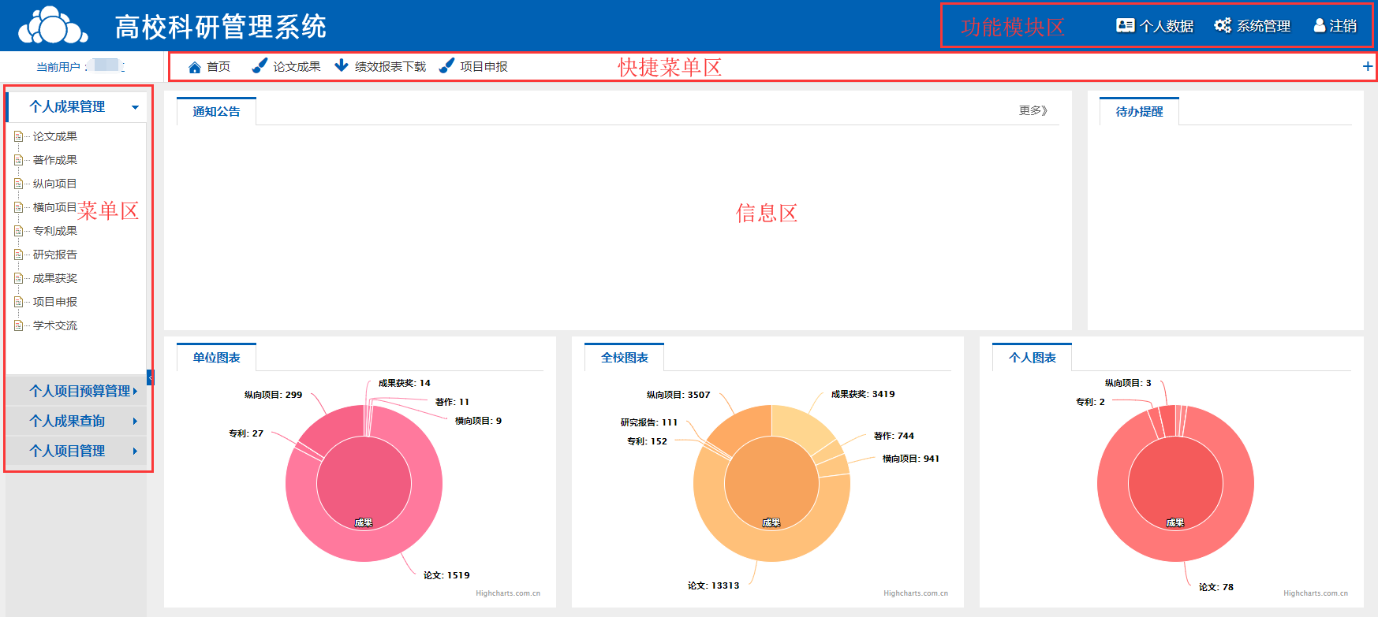

* 1. **用户功能**

系统管理：个人基本信息、修改密码、注销

成果管理：论文成果、著作成果、纵向项目、横向项目、专利成果、研究报告、成果获奖、项目申报、学术交流

成果查询：绩效报表下载、论文成果查询、著作成果查询、纵向项目查询、横向项目查询、专利成果查询、研究报告查询、成果获奖查询、项目申报查询、学术交流查询

项目预算管理：纵向经费预算、横向经费预算、专利经费预算、纵向经费决算、横向经费决算、专利经费决算

项目管理：项目申报、项目申报查询、资金预算表、中期检查材料、项目变更申请、结项材料

1. **常用操作**
   1. **系统登录**

**方法一：统一认证登录**

进入校园网(<http://www.ahnu.edu.cn/>)，点击信息门户，完成登录



在信息门户业务系统区点击科研系统进入

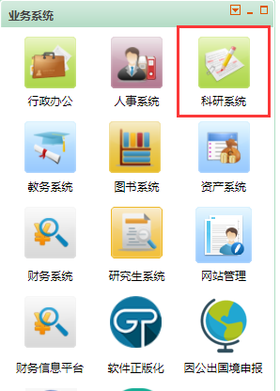

**方法二：科研系统直接登录**

打开科研管理系统网站（http://rsmis.ahnu.edu.cn/），输入工资号及密码登录。



* 1. **修改个人资料**

点击[系统管理]->[用户管理]-> [个人基本信息]完善个人资料

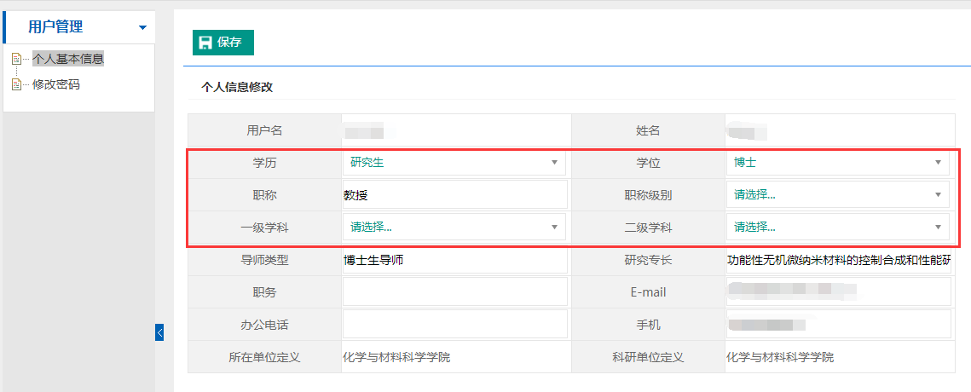

**注：**学历、学位、职称、职称级别、一级学科、二级学科等一定要按实际情况正确填写，这些信息可能与专家评审等相关。

* 1. **密码修改**

点击[系统管理]->[用户管理]-> [修改密码]

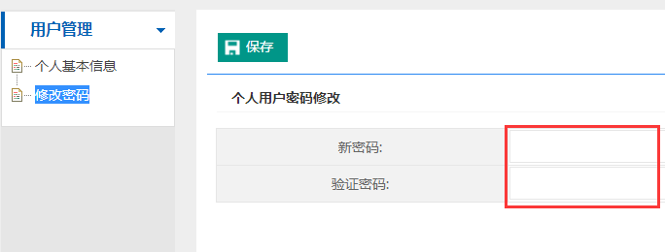

修改密码时需要输入两遍。

* 1. **添加删除快捷菜单**

点击快捷菜单区右侧+号



选择添加菜单或删除菜单并保存

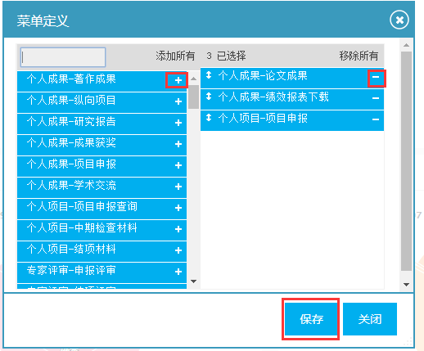

* 1. **查询操作**

在系统中所有列表显示的界面均提供了集成化的表格操作系统，如下图：

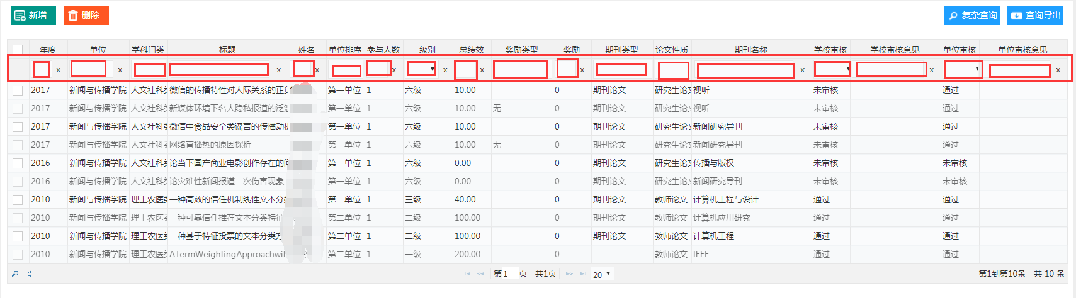

每个字段均提供了搜索文本框或下拉选择，输入后回车可进行检索，多个字段可以联合检索。

如查找2010年发表的二级论文，可分别在年度和级别中输入2010和二级进行联合检索。

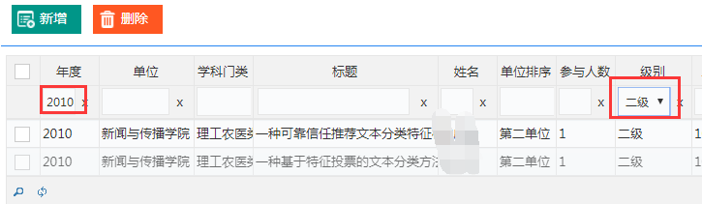

同时系统还提供了复杂检索

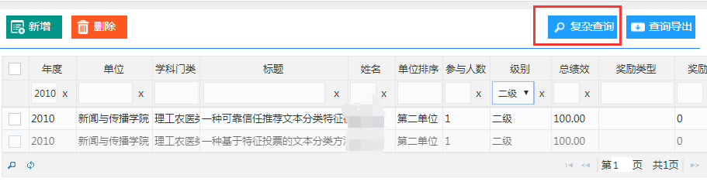

点击复杂查询按钮，在弹出对话框中定义查找的字段及逻辑条件后执行查找，复杂查询中提供了更多逻辑运算的方式。

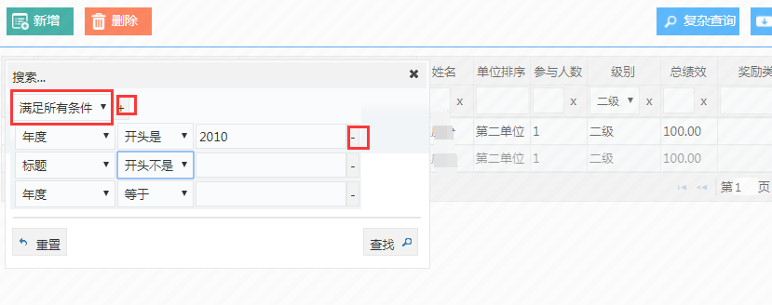

* 1. **数据导出**

在系统中所有列表显示的界面均提供了集成化的表格操作系统，所有列表均可以导出Excel表格。如果不查询则完整导出，如果通过2.5中方式进行查询，则导出的为符合查询条件的记录。

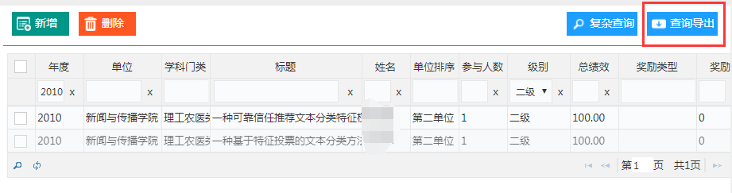

**每个字段都可以排序显示，操作方法是在字段标题是点击即可。**

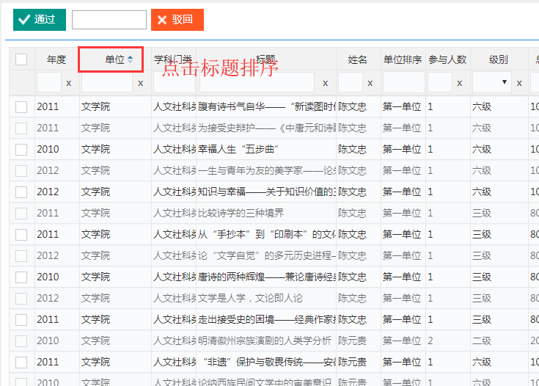

1. **个人成果管理**
   1. **成果管理**

教师通过系统可以录入论文成果、著作成果、纵向项目、横向项目、专利成果、研究报告、成果获奖、学术交流等成果，录入成果后，采用两级审核机制，在学院及科研处未审核的情况下，教师可以修改删除成果，一旦学院审核后，教师即无法修改，科研处审核后学院也就不能再修改删除了。

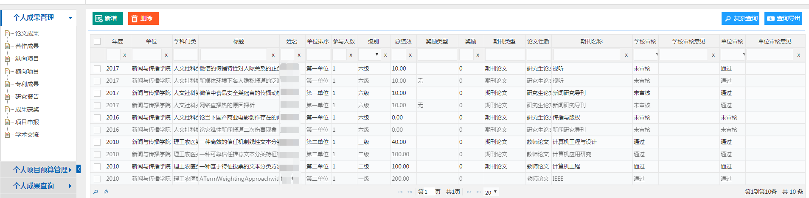

* 1. **成果录入**

**作者信息：**第一作者的单位是教师的科研单位，如果教师担任学校职能部门行政职务，同时又在学院任课或从事科研工作，其科研单位应是学院，如果信息不对，请联系科研处修改科研单位。



**成果署名：**成果署名指所有成果参与人，包括校内和校外人员，直接填写，此字段不是绩效统计来源信息。



**校内参与人：**成果校内参与人参与绩效统计，统计方法依据学校文件规定，参与人第一、第二、第三、第四等参与人根据实际情况选择，排序应是成果署名中剔除校外参与人后的重新排序。



* 1. **智能录入**

在成果录入过程中，很多信息是相互关联的，例如奖励类型跟学科类别有关系，纵向项目来源需要先选择项目级别，录入论文时录入期刊名称可能会自动出现期刊级别、期刊类型、ISSN号等信息，因此，在录入过程中，请按先后顺序录入。

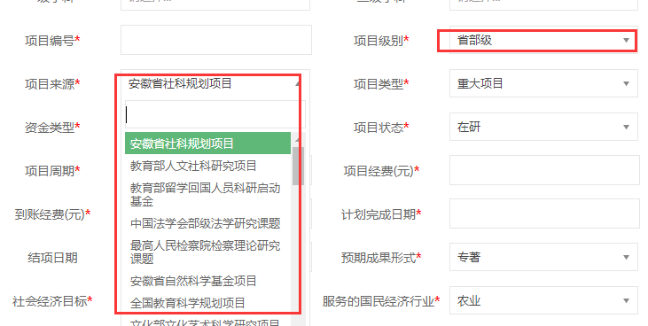

* 1. **必填项**

录入成果过程中，只要在字段标题后有红色星号标记均为必填项，这些信息要么与绩效统计相关，要么是上报教育部成果统计需要信息，要么是成果的重要信息，必须填写而且要准确。

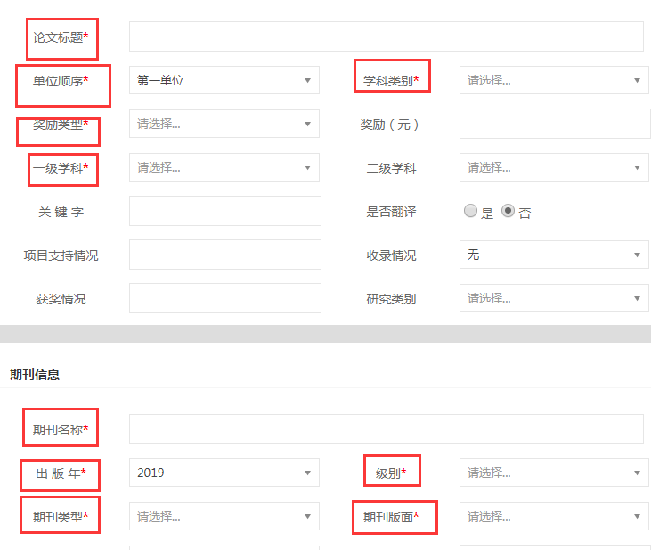

* 1. **成果查询**

成果查询中的记录与成果管理中的记录不一定一致，成果查询中包含了按成果所有校内参与人进行显示查询，因此会大于成果管理中的记录数目。

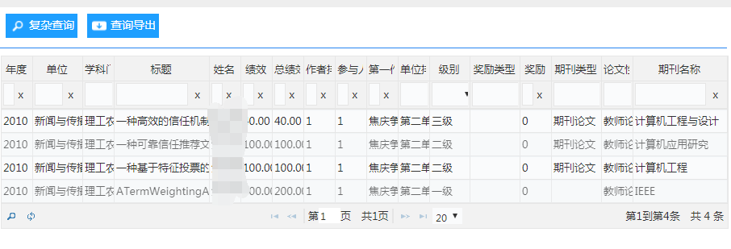

* 1. **绩效报表下载**

从个人成果查询中进入，点击绩效报表下载



选择导出年限及人员范围后执行报表下载，下载文件为打包文件，按部门、人员方式组织目录及文件

1. **个人项目管理**
   1. **项目申报**

在个人项目管理中点击项目申报，进入项目申报界面。

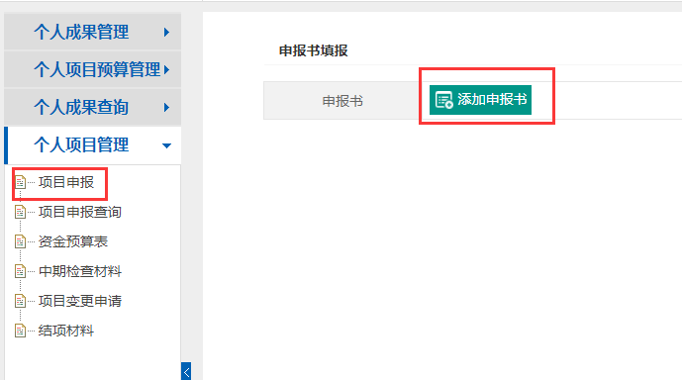

点击添加申报书，在弹出的页面窗口填写项目相关的所有信息，并上传项目申报书。

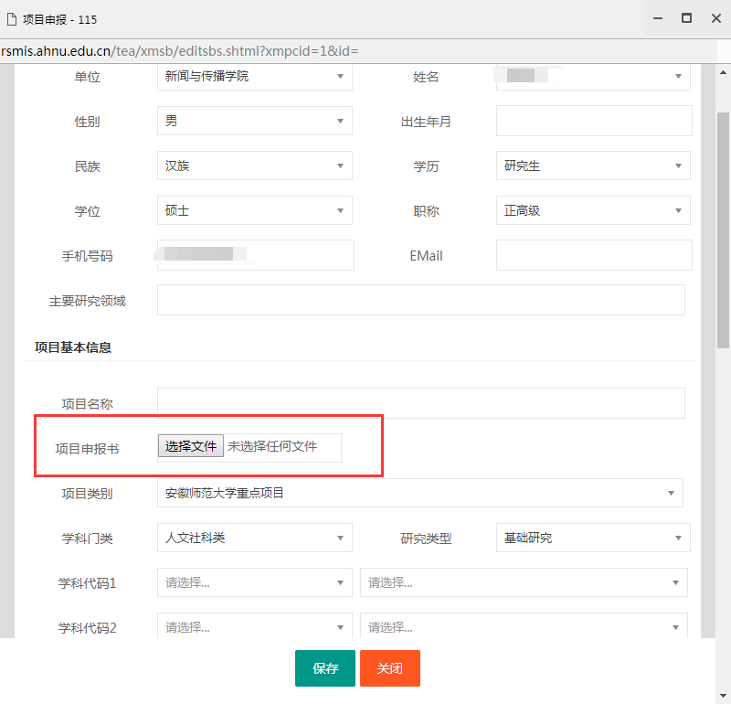

* 1. **项目申报查询**

项目申报查询可以查看以往项目申报及立项情况等信息

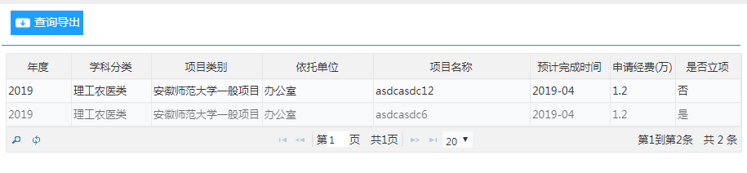

* 1. **项目变更申请**

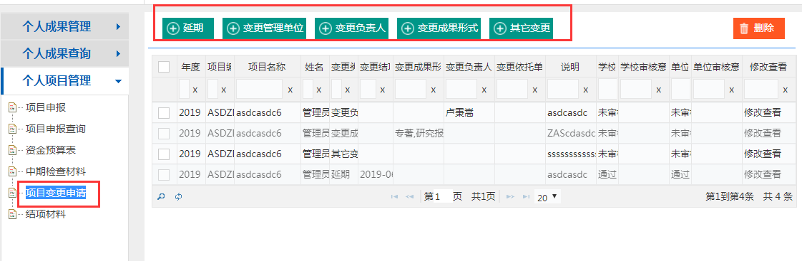

* 1. **中期检查材料**

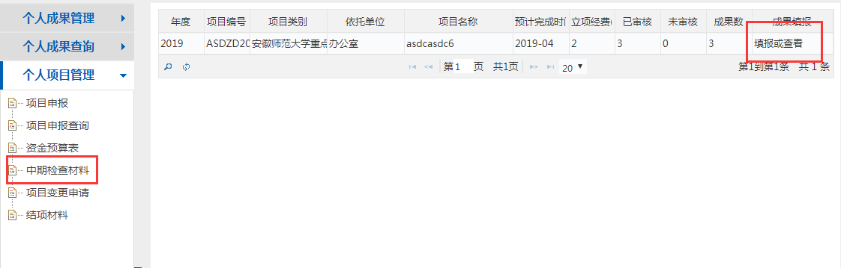

* 1. **结项材料**

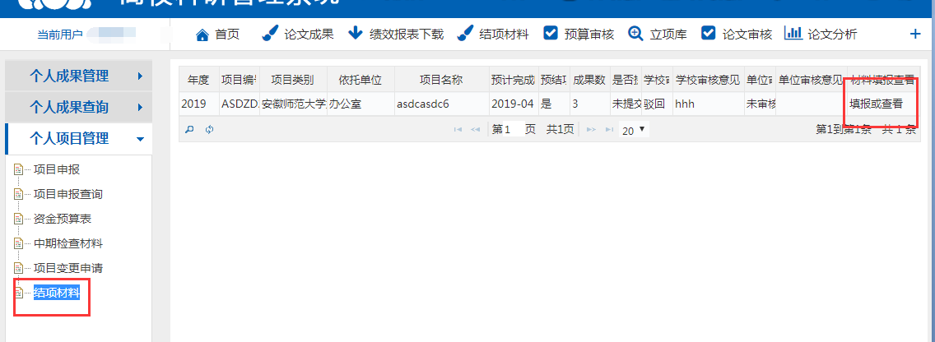

1. **个人项目预算管理**
   1. **预算填报**

在个人项目预算管理中点击[[纵向预算填报](http://rsmis.ahnu.edu.cn/tea/ysvlist)]、[[横向预算填报](http://rsmis.ahnu.edu.cn/tea/yshlist)]或[[专利预算填报](http://rsmis.ahnu.edu.cn/tea/ysplist)]打开各类别项目的到帐列表。

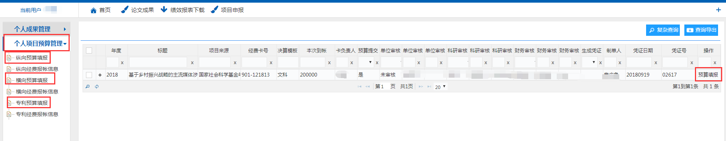

在列表中点击[预算填报]，打开预算填报窗口。填报时蓝色加粗部分经费可以填写，其它总额及比率为自动生成，开支说明可以填写。

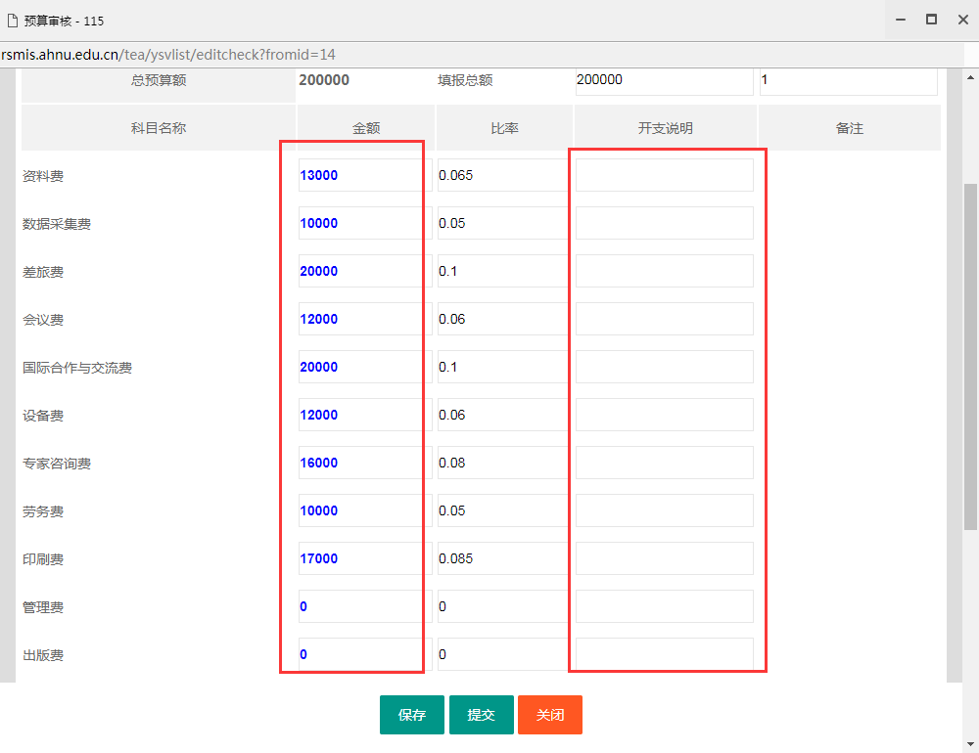

填写完成后提交，在单位及科研处未审核的情况下，可以撤销提交。

* 1. **经费使用情况查询**

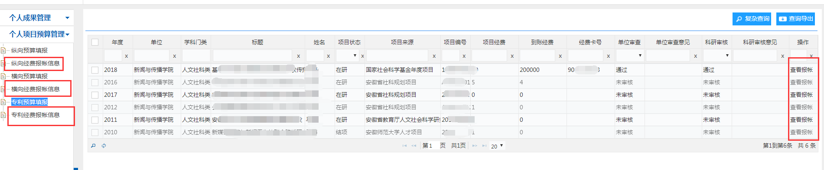

**经费使用情况查询将列出经费预算信息和日常报销信息，项目人应经常查阅，按经费预算规定正确使用经费，以避免项目决算审查不通过。**

1. **科研秘书操作注意事项**
   1. **如何快速导出各类项目及成果的单位数据？**

在每个列表显示的页面中均有查询导出按扭，可以先查询然后点击查询导出，生成想要的Excel表格。

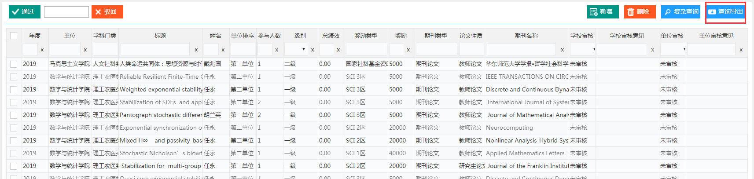

* 1. **如何下载单位绩效报表？**

在[单位数据]->[成果分析及绩效]中[单位绩效报表下载]

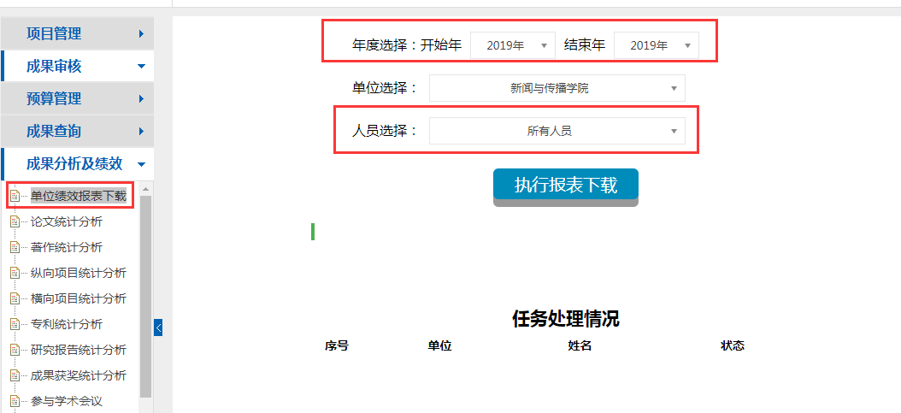

选择开始年度、结束年度及人员范围，执行报表下载，等待报表生成打包，完成后会自动下载压缩包。

* 1. **如何查看项目及成果统计图表？**

系统对所有项目及各类成果均提供了统计分析，统计分析分析分为两类，一类为汇总分析，一类为对比分析。

**汇总分析：**汇总分析时可以选择年度进行横向对比。

科研秘书可以选择处度范围进行重新统计。

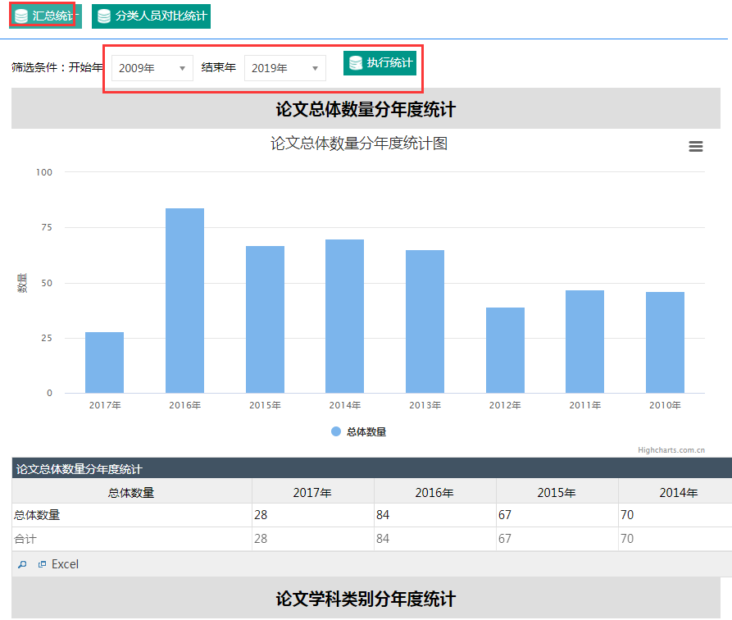

**对比分析：**对比分析时可以输出人员各项统计结果的对比分析图表。

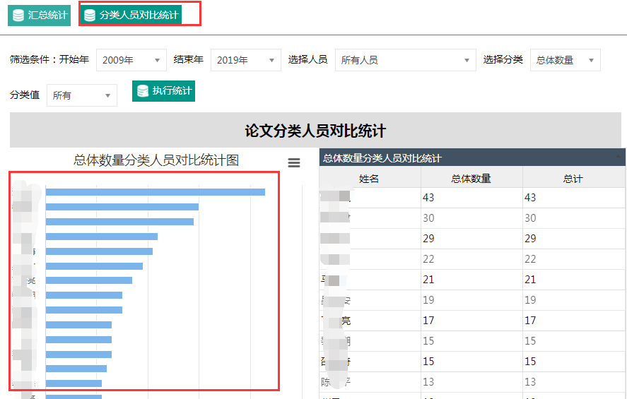

**对比分析时可以根据需求进行年度范围、人员、统计分类等进行选择，甚至输出特定分类的对比分析图表**

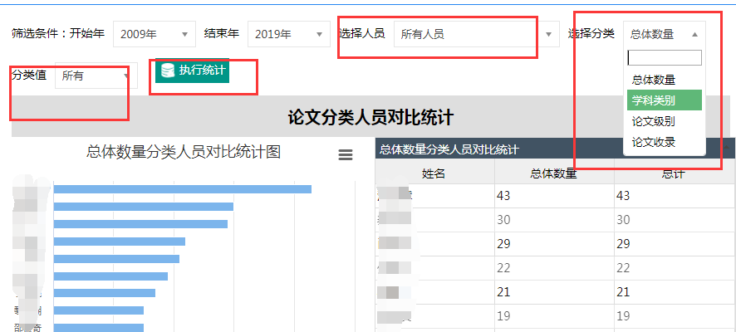

* 1. **如何下载统计图表？**

**统计图形下载：**

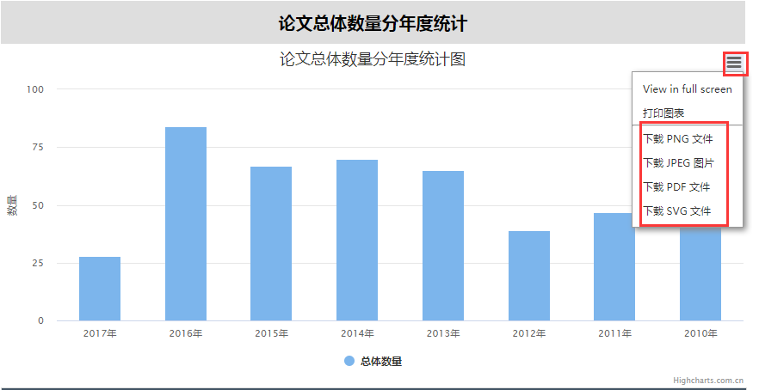

**统计Excel表格下载：**

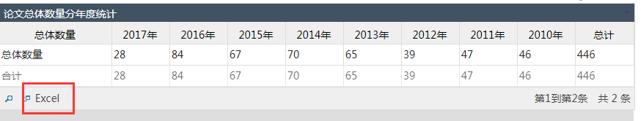

* 1. **如何进行决算审查**

目前，在进行决算审查时能够看到项目每一笔到帐及预算信息，已经同步的项目也可以看到项目的支出明细，系统对每个经费卡上的支出明细按财务科目进行了汇总，科研秘书可以看到每个经费卡的汇总及明细支出信息。由于财务科目与预算科目并不是一一对等，因此在进行决算审查时需要审查人进行综合比较，甚至查看明细来判断支出是否符合预算。

**审核操作：**

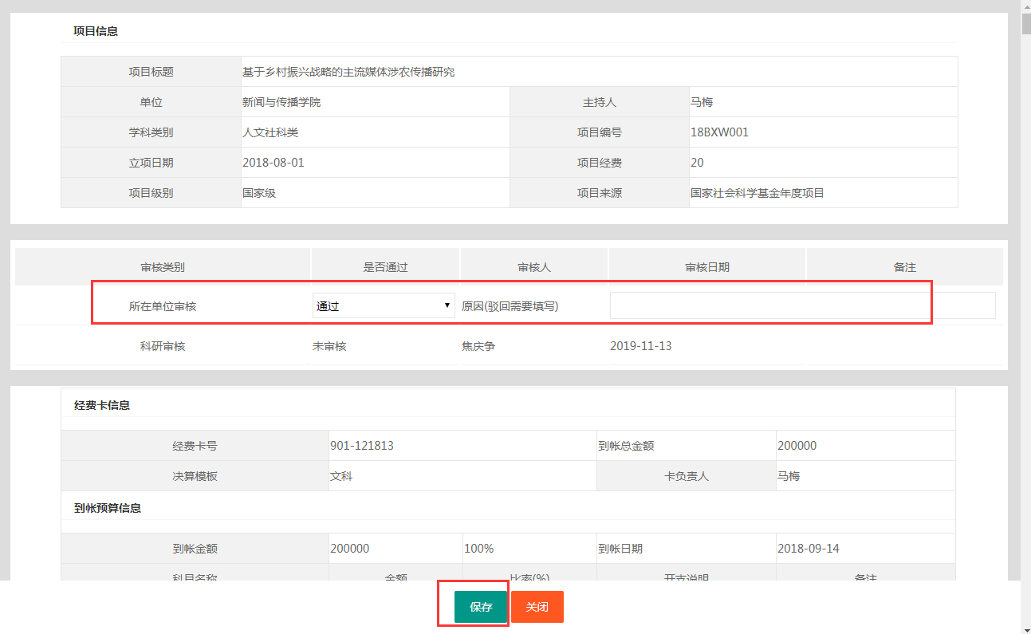

**预算信息：**

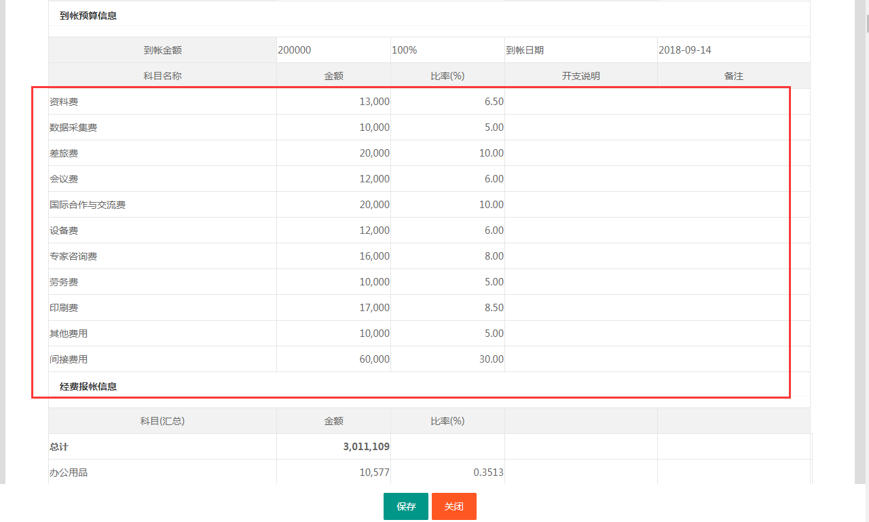

**决算统计：**

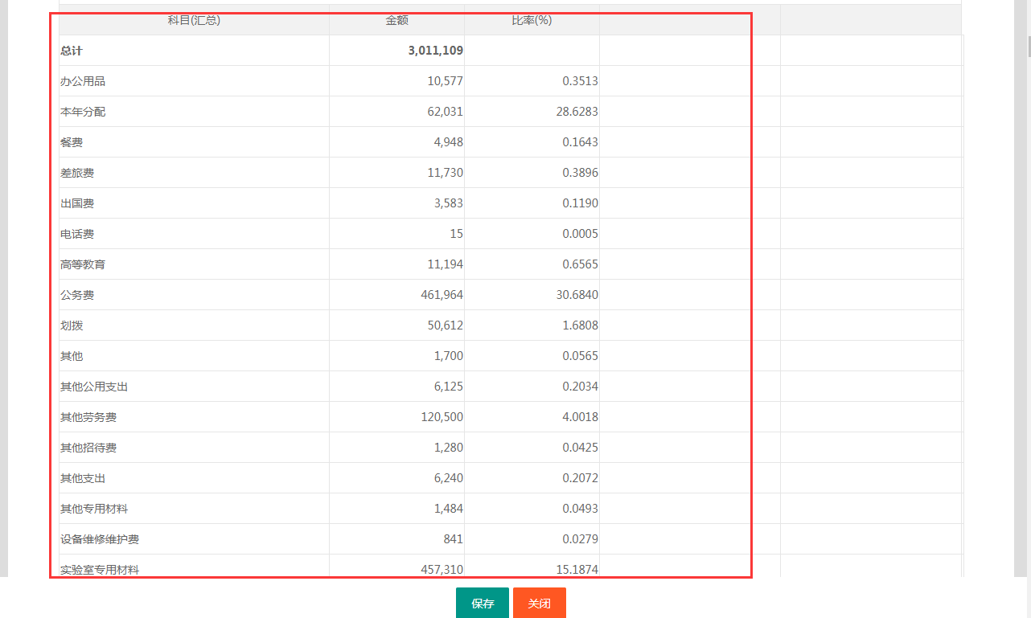

**报帐明细：**

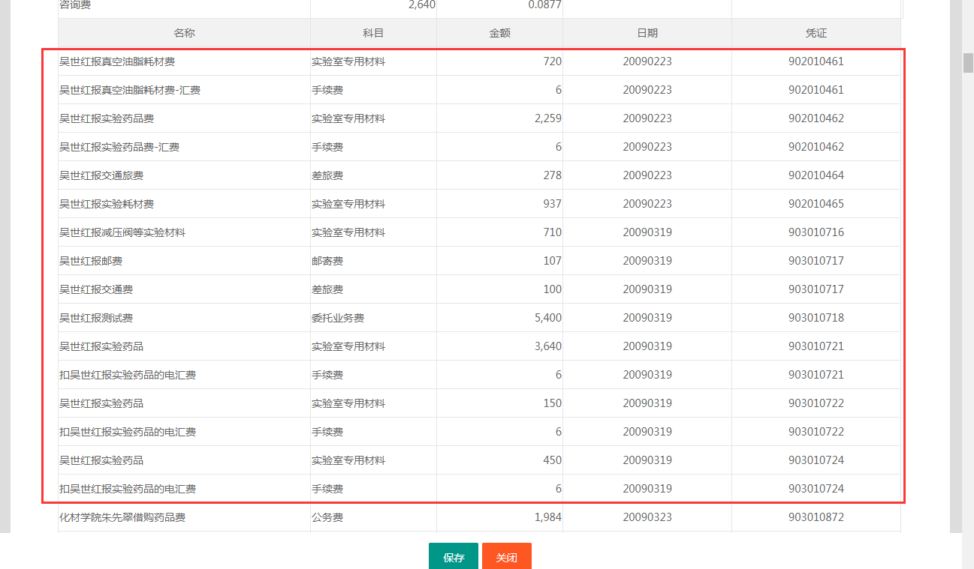

* 1. **如何输出学生参与获奖及专利报表**

成果获奖及专利的学生参与情况，可以通过集成的表格系统查询导出，具体做法是，点击成果获奖及专利列表界面中的复杂查询。



打开复杂查询对话窗口，成果获奖条件为获奖性质不等于教师获奖

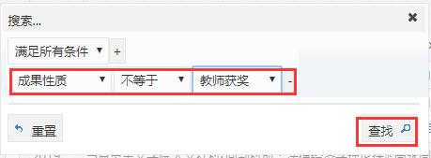

专利选择条件为专利性质不等于教师专利

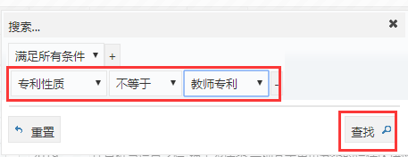

查询完成后点击查询导出

